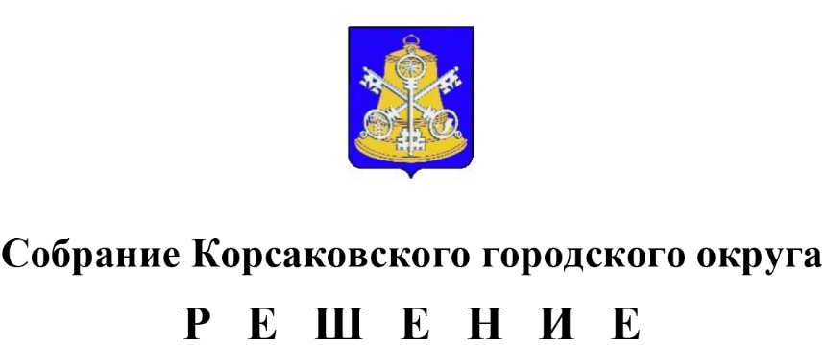

Принято ______________ №__________

на -м заседании 6-го созыва

О внесении изменений в решение районного Собрания муниципального образования Корсаковского района от 27.01.2005 № 350 «Об утверждении Положения об аренде муниципального имущества муниципального образования Корсаковского района»

В целях повышения эффективности управления муниципальным имуществом муниципального образования «Корсаковский городской округ» Сахалинской области, руководствуясь статьями 35 Федерального закона от 06.10.2003 № 131-ФЗ «Об общих принципах организации местного самоуправления в Российской Федерации», 27 Устава муниципального образования «Корсаковский городской округ» Сахалинской области Собрание РЕШИЛО:

1. Внести в Положение об аренде муниципального имущества Корсаковского городского округа, утвержденного решением районного Собрания муниципального образования Корсаковского района от 27.01.2005 № 350 (в редакции решений Собрания Корсаковского городского округа от 08.06.2009 № 122, от 23.06.2011 № 38, от 06.09.2013 № 87, от 30.09.2019 № 87, от 18.12.2020 № 140) (далее – Положение) следующие изменения:

1.1 Абзац первый пункта 1.4 раздела 1 Положения изложить в следующей редакции:

«Муниципальные учреждения без согласия собственника не вправе распоряжаться особо ценным движимым имуществом, закрепленным за ним собственником или приобретенным бюджетным учреждением за счет средств, выделенных ему собственником на приобретение такого имущества, а также недвижимым имуществом.».

1.2. Пункт 2.4 раздела 2 Положения изложить в следующей редакции:

«Заключение договоров аренды муниципального имущества осуществляется в соответствии с Федеральным законом от 26.07.2006 № 135-ФЗ «О защите конкуренции», приказом ФАС России от 10.02.2010 № 67 «О порядке проведения конкурсов или аукционов на право заключения договоров аренды, договоров безвозмездного пользования, договоров доверительного управления имуществом, иных договоров, предусматривающих переход прав в отношении государственного или муниципального имущества, и перечне видов имущества, в отношении которого заключение указанных договоров может осуществляться путем проведения торгов в форме конкурса» (вместе с «Правилами проведения конкурсов или аукционов на право заключения договоров аренды, договоров безвозмездного пользования, договоров доверительного управления имуществом, иных договоров, предусматривающих переход прав в отношении государственного или муниципального имущества»).

1.3. Пункт 2.4 раздела 2 Положения дополнить подпунктами 2.4.1, 2.4.2. следующего содержания:

«2.4.1. Решение о заключении договоров аренды без проведения конкурсов или аукционов на право заключения этих договоров, принимает Комиссия по контролю за использованием муниципального имущества Корсаковского городского округа (далее – Комиссия), в соответствии со статьей 17.1 Федерального закона 26.07.2006 № 135-ФЗ «О защите конкуренции».

«2.4.2. Договор аренды оформляется департаментом имущественных отношений администрации Корсаковского городского округа. Арендатор обязан в течение десяти дней с момента вступления договора в силу самостоятельно заключить договоры на коммунальные услуги и прочее обслуживание, связанное с эксплуатацией арендуемого объекта.».

1.4. Пункт 2.5 раздела 2 Положения изложить в следующей редакции:

«Размер платы за аренду муниципального имущества по вновь заключенным договорам аренды определяется по результатам оценки рыночной стоимости объекта, проводимой в соответствии Федеральным законом от 29.07.1998 № 135-ФЗ «Об оценочной деятельности в Российской Федерации».»

1.5. Подпункт 2.5.1 пункта 2.5 раздела 2 Положения изложить в следующей редакции:

«При заключении договора аренды на срок более 11 месяцев в отношении имущества, предназначенного для обеспечения жизнедеятельности населения на территории муниципального образования «Корсаковский городской округ» Сахалинской области, к которому относится имущество, необходимое для решение вопросов местного значения городского округа, электро-, тепло-, газо- и водоснабжения населения, водоотведения, с Арендатором, который обязуется по условиям договора аренды производить капитальный ремонт арендуемого муниципального имущества за свой счет без возмещения затрат Арендодателем, размер арендной платы определяется в соответствии с Методикой расчета арендной платы за пользование муниципальным имуществом, утверждаемой решением Собрания Корсаковского городского округа, с учетом результатов оценки рыночной стоимости имущества, проводимой в соответствии с законодательством, регулирующим оценочную деятельность в Российской Федерации.».

1.6. Подпункт 2.5.2 пункта 2.5 раздела 2 Положения признать утратившим силу.

2. Опубликовать настоящее решение в газете «Восход».

Председатель Собрания

Корсаковского городского округа Л.Д. Хмыз

Мэр

Корсаковского городского округа А.В. Ивашов